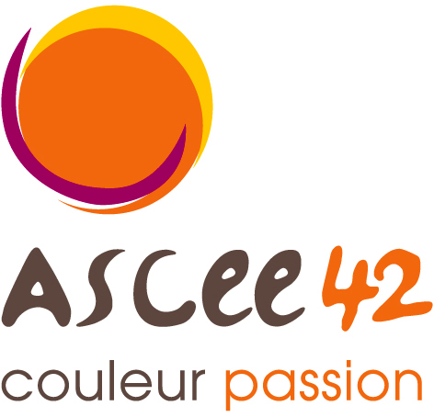


Challenge ludique régional –

Samedi 13 juin 2026

au Pic de Montverdun– Loire

Programme

➔ à partir de 8h30 – Accueil autour d’un café
➔ 9h30 – Début des épreuves
➔ Vers 12h00 – Apéritif offert par l’ASCE 42
➔ 12h30 – Repas en commun sur place
➔ Vers 14h00 – Reprise des épreuves

Tarif pour les adhérents de la région

Adultes : 20 € - Enfants moins de 12 ans : 10 €

Délai d’inscription : mardi 5 juin 2026

 | Journée ludique placée sous le thème :  «Paroles et Musiques»  ⇨ 10 épreuves ludiques dévoilées le jour de la manifestation  ⇨ Vous pourrez former votre équipe de 3 à 4 personnes  ⇨ Des équipes seront formées sur place pour ceux qui n'auront pas de partenaires ou pu former une équipe  (voir fiche inscription : les personnes sans composition d'équipe s'inscriront individuellement et nous formerons l'équipe sur place)

(À REMPLIR PAR L’ASCE QUI FERA LA DIFFUSION)

Nom et coordonnées du responsable local gérant la diffusion

Coût pour l’adhérent local



Challenge ludique régional

Pic du Montverdun - LOIRE
Samedi 13 juin 2026 à partir de 8h30

Fiche récapitulative par ASCE
ASCE :

Contact pour le challenge (VPC, responsable de l’équipe… )
Nom : ……………………………………………………..…… Tél : …………………………………………

Composition de l’équipe
NOM Prénom | Capitaine* | N° carte | Montant
* Cocher la case en face du nom du capitaine de l’équipe.

Nombre de participants x 20 € = | €
Nombre d’enfants – de 12 ans x 10 € = | €

TOTAL à régler | €

Le président de l’ASCE ou son VP culture mandaté certifie que les membres de l’équipe désignés ci-dessus sont à jour de leur cotisation 2026 et que leur inscription est conforme au règlement du challenge.

À……………………………………………… le ……………………. 2026

Règlement : il se fera sous forme d’un chèque global libellé à l’ordre de l’ASCE 42 et joint à la présente fiche.

À retourner pour le 05 juin 2026 au plus tard à : DDT dde la Loire – ASCE 42 – 2 Avenue Grüner
CS 90509 – 42007 SAINT-ETIENNE Cédex 1.

